公司员工生日会策划案
活动目的：
为体现公司对员工的人性化管理和关怀，并以此增进员工对公司的认同度和归属感，使广大员工真正地融入到公司大家庭当中，进而保持更好的工作心态，与公司共同成长和发展。推进公司企业文化建设，加深企业文化内涵。
活动时间：
活动主题：愿望树
活动地点：员工活动室
参会人员：7-9月生日员工（18人）

活动流程：
- 指纹签到，发生日礼品：
寿星入场口设置签到台，采用指纹签到的形式，增添活动趣味性。成形后的指纹树可在员工文化墙展示。
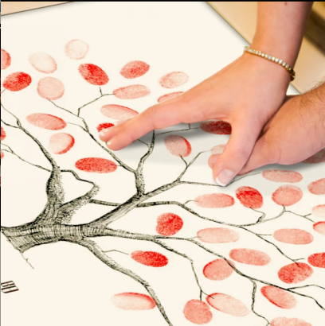
（投影：巨蟹座、狮子座、处女座星座之歌）
2. 主持人开场；
3. 领导或主持人寄语，感谢员工为公司做的贡献，表达公司对员工的祝福；
4. 破冰小游戏——“蜡烛别跑”
提前将蜡烛藏在桌角、杯子底等较隐蔽的地方，游开始主持人告诉大家生日蛋糕上的蜡烛也跑到我们会场来凑热闹了，需要抓回来放回蛋糕上。抓到蜡烛的伙伴上台，主持人邀请每人说句吉祥话，便可获得小礼品一个。
5. 生日音乐起，后勤组推着蛋糕上场，全体起立迎蛋糕，齐唱生日歌，吹灭蜡烛齐唱，切蛋糕。
6. 联欢活动环节：
1）. 游戏：你画我猜（详见附件1）
2）. 装点愿望树：寿星将生日愿望写在许愿卡上，投入愿望箱；每位寿星再从愿望箱中抽出任意一人的愿望念出，并统一加一句“你的愿望一定能实现！”，然后将许愿卡挂在愿望树上。（为避免尴尬，主持人需提前说明愿望将会被另外一位伙伴念出并加以祝福）
7. 愿望树前合影留念；
8. 主持人总结，表达祝愿。

会务组人员分配：
组 别 | 组长 | 组员 | 负责内容 | 时间截点
总策组 | XX | - XX | 1.统计生日员工名单；  2. 制定活动具体内容流程；  3.确认活动场地；  4.把控活动全程；  5.临时状况应变 | 活动前一周确认内容1、2、3
主持人 |  |  | 1.主持串词；  2.活动现场氛围把控 | 活动前2天与总策划确认串词
后勤组 |  |  | 1.布置活动现场；  2.物料采购；  3.活动期间礼品发放及秩序维持 | 活动前1天与总策划确认内容1；活动前3天确认内容2
音控组 |  |  | 1.活动音乐准备；  2.活动现场灯控、音控 | 活动前2天与总策划确认内容1
摄影组 |  |  | 活动中摄影、摄像工作 | 活动前1天确认摄影、摄像设备
宣传组 |  |  | 活动效果调查及传播宣传 | 活动当天调查及发布

活动经费预算：
项目 | 单价 | 数量 | 金额
生日树（可循环使用） | 200/棵 | 1 | 200
签到指纹卡 | 60/套 | 1 | 60
气球气枪 | 6/袋 | 2 | 12
生日蛋糕 | 200/个 | 1 | 200（蛋糕卡支付）
荧光棒 | 12/袋 | 1 | 12
现场小零食/水果 | - | - | 200
生日礼品 | 60/人 | 18 | 1080
游戏礼品 | 5/人 | 30 | 150
合计 | - | - | 1714

